***Муниципальное автономное дошкольное образовательное учреждение***

***Детский сад комбинированного вида №13 «Умка»***

***Поговорим с ребенком о весне.***

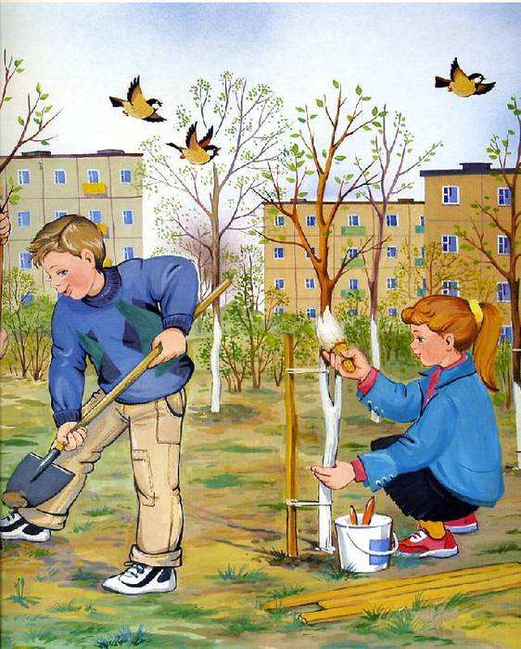

***Подготовила и провела воспитатель***

***первой квалификационной категории: Нисунова О.О.***

***Поговорим с ребенком о весне.***

|  |  |  |
| --- | --- | --- |
| ***Ф. Тютчев***  Зима недаром злится, прошла ее пора. Весна в окно стучится, И гонит со двора. И все засуетилось,  Все нудит Зиму вон. И жаворонки в небе, Уж подняли трезвон.  Зима еще хлопочет и на Весну ворчит. Та ей в глаза хохочет, И пуще лишь шумит... Взбесилась ведьма злая  И, снегу захватя, Пустила, убегая в прекрасное дитя.  Весне и горя мало: умылася в снегу, И лишь румяней стала,  Наперекор врагу. | ***Ф. Тютчев.***  Еще в полях белеет снег,  А воды уж весной шумят.  Бегут и будят сонный брег,  Бегут, и блещут, и гласят...  Они гласят во все концы:  "Весна идет, весна идет,  Мы молодой весны гонцы,  Она нас выслала вперед!  Весна идет, весна идет,  И тихих, теплых майских дней  Румяный, светлый хоровод  Толпится весело за ней!.. | |
| ***А.Плещеев***  Уж тает снег, бегут ручьи.  В окно повеяло весною.  Засвищут скоро соловьи,  И лес оденется листвою!  Чиста небесная лазурь,  Теплей и ярче солнце стало.  Пора метелей злых и бурь,  Опять надолго миновала.  ***А. Майков***  Уходи, зима седая!  Уж красавицы Весны  Колесница золотая  Мчится с горней вышины!  Старой спорить ли, тщедушной,  С ней - царицею цветов,  С целой армией воздушной  Благовонных ветерков!  А что шума, что гуденья,  Теплых ливней и лучей,  И чириканья, и пенья!..  Уходи себе скорей!  У нее не лук, не стрелы,  Улыбнулась лишь - и ты,  Подобрав свой саван белый,  Поползла в овраг, в кусты!..  Да найдут и по оврагам!  Вон - уж пчел рои шумят,  И летит победным флагом  Пестрых бабочек отряд! | | ***Агния Барто***  Утром было солнечно и совсем тепло.  Озеро широкое по двору текло.  В полдень подморозило,  Вновь зима пришла,  Затянулось озеро корочкой стекла.  Расколол я тонкое звонкое стекло,  Озеро широкое снова потекло.  Говорят прохожие:  Вот весна идёт!  А это я работаю, разбиваю лёд.  ***С.Маршак***  Снег теперь уже не тот,  Потемнел он в поле.  На озерах треснул лед.  Будто раскололи.  Облака бегут быстрей,  Небо стало выше.  Зачирикал воробей  Веселей на крыше.  Все чернея с каждым днем  Стежки и дорожки.  И на вербах серебром  Светятся сережки.  Разбегайтесь ка ручьи!  Растекайтесь лужи!  Вылезайте муравьи,  После зимней стужи!  Пробирается медведь  Сквозь лесной валежник.  Стали птицы песни петь.  И расцвел подснежник. |
| ***Б. Заходер***  Если снег повсюду тает,  День становится длинней.  Если все зазеленело,  И в полях звенит ручей.  Если солнце ярче светит.  Если птицам не до сна.  Если стал теплее ветер.  Значит, к нам пришла весна. | | ***Михаил Пляцковский.***  Деньки стоят погожие,  На праздники похожие,  А в небе - солнце теплое,  Веселое и доброе.  Все реки разливаются,  Все почки раскрываются,  Ушла зима со стужами,  Сугробы стали лужами.  Покинув страны южные,  Вернулись птицы дружные.  На каждой ветке скворушки  Сидят и чистят перышки.  Пришла пора весенняя,  Пришла пора цветения.  И, значит, настроение,  У всех людей - весеннее! |
| ***И. Токмакова***  К нам весна шагает  Быстрыми шагами,  И сугробы тают  Под её ногами.  Чёрные проталины  На полях видны.  Видно очень тёплые  Ноги у весны. | | ***А. Плещеев***  Еще не растаял последний снежок.  А смотрит уж нежный.  Подснежник – цветок.  За ним и фиалка проснулась от сна.  Глазок свой лиловый открыла она.  Вот ландыш белеет в затишье лесном.  Глядит незабудка,  Склонясь над ручьем. |
| ***Борис Заходер***  Улетела Ласточка  За тридевять земель...  Возвращайся, Ласточка!  На дворе апрель.  Возвращайся, Ласточка!  Только не одна:  Пусть с тобою, Ласточка,  Прилетит Весна! | | ***А.Плещеев***  Травка зеленеет,  Солнышко блестит;  Ласточка с весною  В сени к нам летит.  С нею солнце краше  И весна милей...  Прощебечь с дороги  Нам привет скорей!  Дам тебе я зерен,  А ты песню спой,  Что из стран далеких  Принесла с собой... |
| ***И. Никитин***  Полюбуйся, весна наступает,  Журавли караваном летят.  В ярком золоте день утопает,  И ручьи по оврагам шумят...  Скоро гости к тебе соберутся,  Сколько гнёзд по навьют, посмотри!  Что за звуки, за песни польются  День-деньской от зари до зари! | | ***Б. Заходер***  Ещё кругом стоят  Деревья голые,  А с крыши капли  Капают весёлые.  Зима куда-то  Убежала в панике  И очень плохо  Закрутила краники.  На полянке, у тропинки  Пробиваются травинки.  С бугорка ручей бежит.  А под ёлкой снег лежит. |

***Развиваем речь наших детей.***

***Тема «Весна».***

|  |  |
| --- | --- |
| 1. Гуляя с ребенком, спросите его, какое сейчас время года. Попросите назвать время года, идущее перед весной, после весны, перед осенью, после осени. 2. Уточните, знает ли ваш малыш названия месяцев. 3. Поговорите об изменениях в природе, которые ребенок заметил на прогулке. 4. Поиграйте, посчитайте с ребенком во время прогулки:   - Один ручеек, два ручейка, три ручейка…  - Одна лужица, две лужицы, три лужицы… | 1. Назовите ласково, например ручей (ручеек), солнце (солнышко), ветер (ветерок)… 2. Спросите ребенка: Солнышко какое? – яркое, теплое…   День какой?  Весна какая?  Снег весной – что делает?  Сосульки весной, что делают?   1. Прочитайте ребенку произведение К. Ушинского «Четыре желания». 2. Почитайте стихи о весне Ф. Тютчева, С. Маршака, А.Плещеева и другие. |

